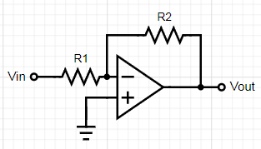
Partimos del conocido circuito mostrado a la derecha con el op-amp configurado en modo de amplificador invertido:
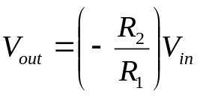
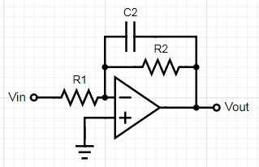
Añadimos al feedback op-amp del un condensador C2 en paralelo con la resistencia R2 ya existente (ver circuito). De forma análoga al caso anterior el voltaje es ahora:
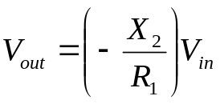

Simplemente hemos substituido en la fórmula original R2 por X2. Para X2 usaremos el valor de la impedancia (compleja) de la nueva rama de feedback: la combinación en paralelo de R2 y C2. Dar la expresión de X2.
Respuesta:
1/X2= 1/R2 + 1/XC2; ya que están en paralelo
Por tanto, X2= 1/(1/R2 + iC2*w).

Deducid la expresión (en función de R1, R2, C2) de la función de transferencia H(ω) del nuevo sistema escribiéndola como:
H(ω) =(-R2/R1)·H₂(ω)

Respuesta:
H= (-R2/R1)·-(X2/R1)=(-R2/R1)*- 1/(R1*(1/R2 + i*C2*w))

X2= 1/(1/R2 + i*C2*w).

De esta forma separamos la amplificación original (primer término) del efecto introducido (segundo término) al añadir el condenador C2. Adjuntad foto de vuestra deducción y resultado final de la expresión de H₂(ω). A partir de esta expresión escribid la expresión de |H₂(ω)|² y deducid para que frecuencia f se verifica que |H₂(ω)|² =1/2 de su valor máximo.
Respuesta:
H2=-X2/R1 =(1/(1/R2+C2*w))/R1= 1/(R1*(1/R2 + i*C2*w))
X2= 1/(1/R2 + i*C2*w).

|H₂(ω)|²=1/(R1(1/R2 + C2*w))^2

Como tenemos a R2 del tipo 10000ohmios, la frecuencia rondará los 10^4 decimales, no se ha podido conseguir la cifra exacta.

Adjuntad la gráfica de |H₂(ω)| (en dB) para los valores R2=10KΩ, C2=5.3nF. ¿Qué tipo de filtro que obtenemos? Comprobad sobre la gráfica que el punto con una caída de -3dB ocurre para la frecuencia deducida antes. Adjuntad también la gráfica de la fase de H₂(ω) (en grados).

Respuesta:
Se obtendrá un filtro paso bajo porque el condensador actuará como si no existiera, mientras que en altas frecuencias producirá cortos, haciendo que x2 sea nulo lo que provocará que los dB disminuyan.

Gráfica de |H₂(ω)| en dB:

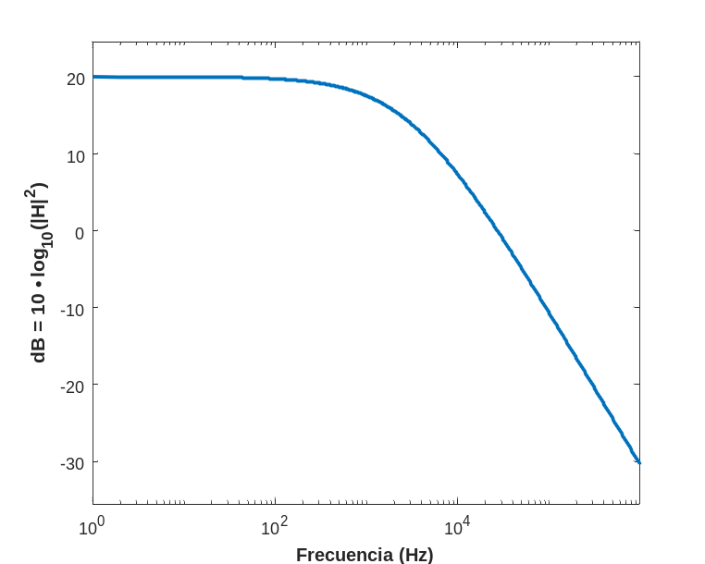

La frecuencia estimada para los -3db, comprueban que la frecuencia deducida= 42311Hz aprox. era correcta.
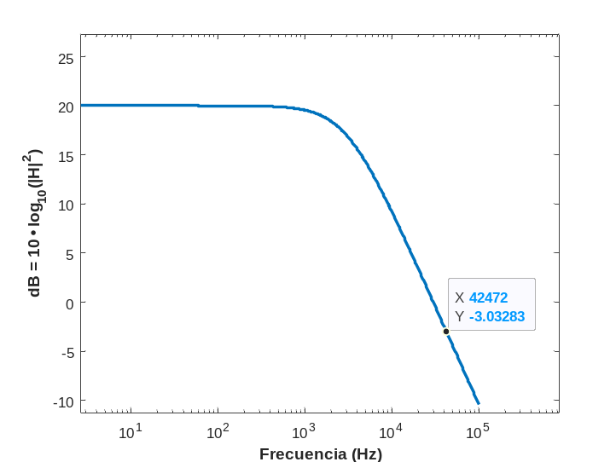

Gráfica de la fase de H₂(ω)

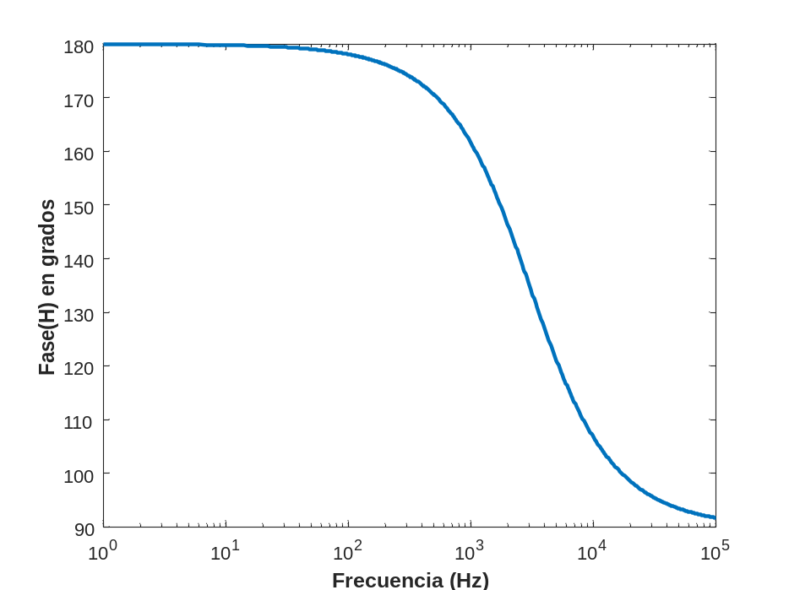

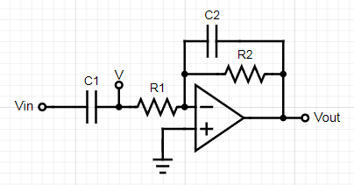
La razón de este comportamiento al añadir C2 es que para una frecuencia muy baja el condensador C2 es como si no estuviera y estamos en la situación original (amplificación -R2/R1). Por el contrario, para una frecuencia alta un condensador actúa como un corto y hace que la resistencia conjunta de la rama de feedback sea prácticamente nula (X2~0). Por lo tanto la amplificación (-X2/R1) será nula y dichas frecuencias no pasan por el sistema. El resultado es el filtro paso-bajo obtenido. La diferencia es que el filtrado se ha aplicado ahora a través del feedback. De esta forma la entrada queda "libre" para poner un filtro adicional, pudiendo obtenerse un filtro de 2º orden usando un único op-amp.
Considerar la figura adjunta, donde se ha añadido al circuito un nuevo condensador C1 en serie con la entrada anterior.

Antes de hallar su expresión analítica, ¿qué tipo de filtrado creéis que estamos haciendo al colocar C1 en la entrada? Justificar.

Respuesta: Se obtendrá un filtro paso alto, ya que el condensador a frecuencias bajas actúa como un bloqueo pasando por R1, mientras que para las altas frecuencias, las deja pasar hasta nuestro V.

Vamos a deducid la función de transferencia del nuevo filtro tras añadir C1. Para ello determinar el valor del voltaje V en el punto entre C1 y R1 en función de V_{in} (observad que C1 y R1 forman un divisor de tensión). Luego combinar este resultado con la fórmula obtenida antes teniendo en cuenta que el voltaje V que acabamos de calcular correspondería al voltaje Vin del ejemplo anterior.

Al igual que antes mostrar la nueva función de transferencia completa H(ω) como el producto de 3 factores: la amplificación del circuito original (-R2/R1), el efecto del filtro R2/C2 (H2(ω)) y el efecto del nuevo filtro C1/R1 (H1(ω)). Adjuntad foto de vuestra deducción y resultado final.
Respuesta:

Calculando V en el punto entre C1 y R1:
V= (R1/(R1 + C1))*Vin= (R1/ (R1 + (1/i*C1*w)))* Vin.
Combinándolo con la expresión anterior.
→H1(w)= -(X2/R1)*V, donde X2= 1/(1/R2 + i*C2*w).

Para H(w)= (-R2/R1) * -(X2/R1) * -(X2/R1)*V
- Donde X2= 1/(1/R2 + i*C2*w).
- Donde V= (R1/ (R1 + (1/i*C1*w)))

Para R1=1000Ω, C1=10μF, superponer en una gráfica los módulos de H1 y H2 (ambos en dB). Adjuntad la gráfica. ¿Frecuencia de corte del nuevo filtro H1?

Respuesta:
Gráfica superpuesta de H1 y H2.

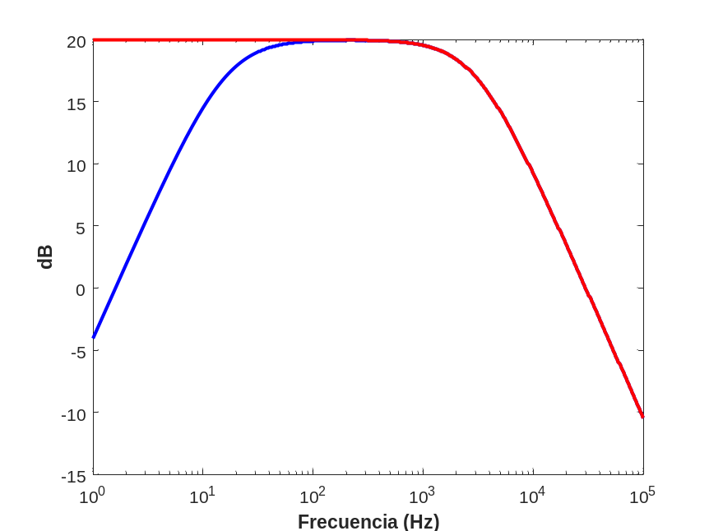

La frecuencia de corte de H1=1/(2*pi*C1*R1) =15.9155Hz.

Para los valores dados de R1 y R2, la amplificación de este filtro es de un factor x10 ¿A cuántos dB corresponde?

Respuesta:

Si se quiere saber la amplificación de este último filtro basta con realizar la suma de los decibelios de dicho filtro:
Amplificación(dB)= 217114.48 dB.

Adjuntad la gráfica del módulo (en dB) de la función de transferencia total incluyendo los 3 factores.

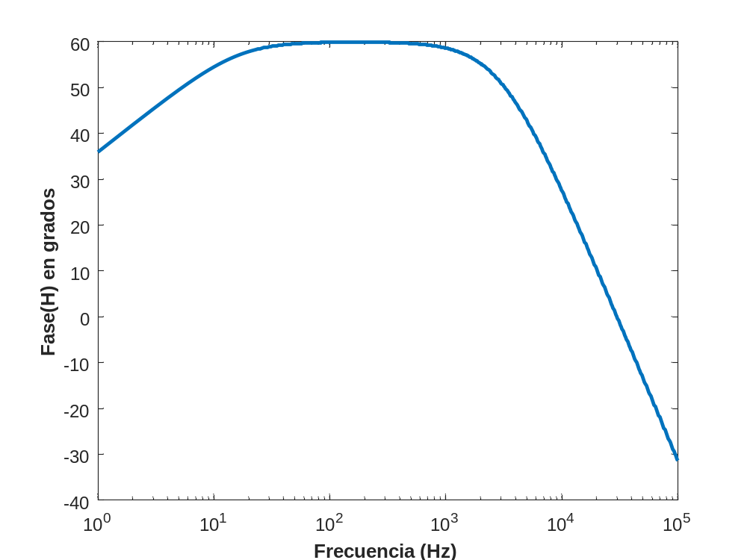

¿Cuál es la caída del módulo de H (dB por década) a ambos lados de la banda pasante? Suponed que para nuestra aplicación se desea una caída más rápida del filtro a ambos lados de la banda de paso. Como hemos visto en clase una solución es aplicar el mismo filtro dos veces: la función de transferencia sería ahora H²(ω) y la caída del filtro se duplicaría al sumarse la atenuación de cada filtro por separado.

Respuesta: Para la caída a ambos lados de la banda pasante serán las frecuencias de corte de de H1=15.9155Hz. y H2=3002.9Hz, respectivamente, por tanto, para H1=56.72dB/década y H2=53.5 db/década aproximadamente.

Sin embargo eso aumentaría también la amplificación total en la banda de paso (10x10=100). En nuestro caso se desea que la amplificación tras aplicar dos veces el mismo filtro se mantenga la misma que la del filtro inicial (x10). Conservando los valores de R2 y C2 ¿cuáles serían los valores de R1 y C1 que tendríamos que usar para conseguir este objetivo?
Respuesta:
No se ha encontrado respuesta.

Adjuntad gráfica (dB) del módulo de la función de transferencia total resultado de aplicar 2 veces el nuevo filtro modificado. Si la banda de paso se define como las frecuencias cuya atenuación no baja de -3dB respecto del máximo, indicad entre qué frecuencias queda la banda pasante del filtro conjunto.

Respuesta: gráfica donde no se le ha pasado los valores R1 y C1 para conservar la misma amplificación tras duplicar el filtro.

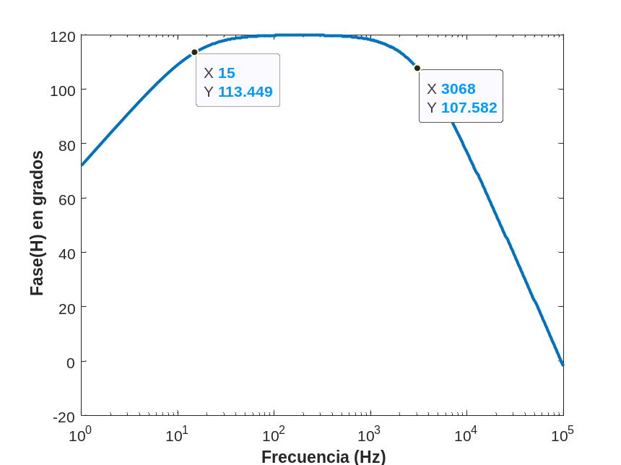

Si se aplica dos veces el filtro: se puede comprobar en la gráfica que las caídas se han duplicado.

Y las frecuencias de la banda pasante se encontrarán entre 15 Hz y 3002 Hz aproximadamente.

Adjuntad la gráfica de la fase (en grados) introducida por el filtro total.

Respuesta: gráfica en grados del filtro total.

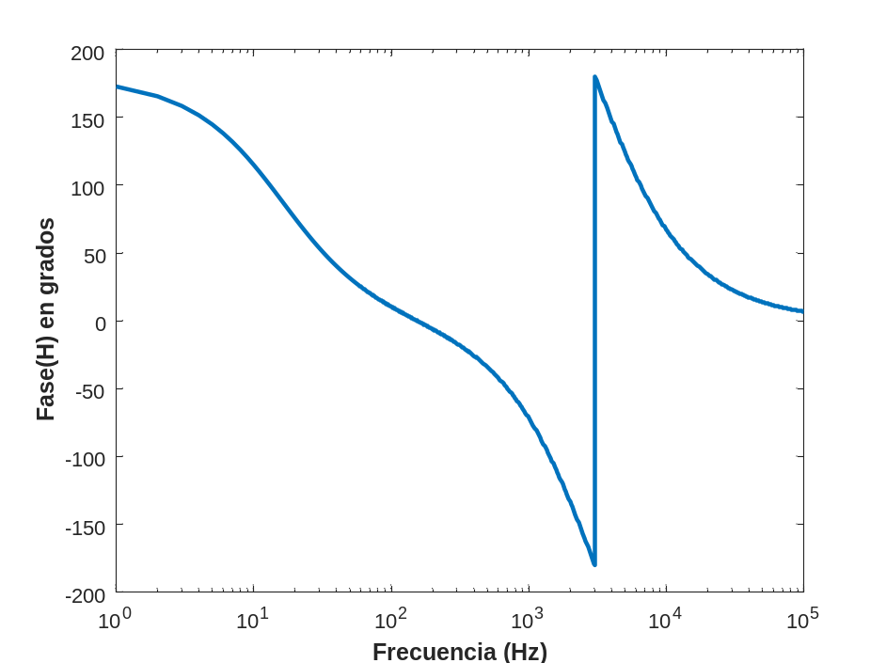

Código utilizado para cada expresión

clear, close all
%%%%%%%%%%%%%%%%%% expresion H2(w) %%%%%%%%%%%%%%%%%%
R2= 10000; %ohmios
R1= 1000; %ohmios
C2= 5.3e-9; %F
f=(0:100000);
w=2*pi*f;

X2= (1./( (1/R2) + (1i*C2.*w)));
H2= -(X2)/(R1);
moduloH2= abs(H2);

%grafica en db
figure(1)

dbH2=20*log10( moduloH2);
busqueda= find(dbH2==-3);
k= find(dbH2<-3 & dbH2>-3.001);
[minimo imin]= max(dbH2(k));
frEstimada= f(k(imin));

semilogx(f,dbH2,'linewidth',2)
xlabel('Frecuencia (Hz)','FontWeight','bold');
ylabel('dB = 10∙log_{10}(|H|^2)','FontWeight','bold');

%grafica en grados
fase_H= (angle(H2)*180)/pi;
figure(2)
semilogx(f,fase_H,'linewidth',2);
xlabel('Frecuencia (Hz)','FontWeight','bold');
ylabel('Fase(H) en grados','FontWeight','bold');
%ylim([ -100 10])

%%%%%%%%%%%%%%%%%% expresion H1(w) %%%%%%%%%%%%%%%%%%
C1= 10e-6;
XC1= (1./(1i*C1*w));

Vin=H2;

H1= ((R1)./(R1 + XC1)).*(Vin);

modH1= abs(H1);
figure(3)
dbH1= 20*log10( modH1);
semilogx(f, dbH1,'b', 'linewidth',2), hold on
semilogx(f, dbH2, 'r','linewidth',2), hold off
xlabel('Frecuencia (Hz)','FontWeight','bold');
ylabel('dB','FontWeight','bold');

wc1= (1)/(R1*C1);
fc1= (wc1)/(2*pi);
fc11= 1/(2*pi*R1*C1)
%amplificacion total
realH1= real(dbH1);
dbH1(1)=0;
amplificacion= sum(dbH1);

%%%%%%%%%%%%%%%%%% expresion Htotal(w) %%%%%%%%%%%%%%%%%%
%modulo total
H= (-R2/R1);

Htotal= H.*H2.*H1;
moduloHtotal= abs(Htotal);
dbTotal= 20*log10(moduloHtotal);
figure(4)
semilogx(f, dbTotal, 'LineWidth',2);
xlabel('Frecuencia (Hz)','FontWeight','bold');
ylabel('Fase(H) en grados','FontWeight','bold');
frecCorteH2= (1)/(2*pi*R2*C2);

%filtro duplicado
Hdoble= Htotal.^2;
moduloHdoble= abs(Hdoble);
dbDoble= 20*log10(moduloHdoble);
figure(5)
semilogx(f, dbDoble, 'LineWidth',2);
xlabel('Frecuencia (Hz)','FontWeight','bold');
ylabel('Fase(H) en grados','FontWeight','bold');
%en grados
fase_HTotal= (angle(Hdoble)*180)/(pi);
figure(6)
semilogx(f,fase_HTotal,'linewidth',2);
xlabel('Frecuencia (Hz)','FontWeight','bold');
ylabel('Fase(H) en grados','FontWeight','bold');

